**TFTP를 사용한 download**

1. MDS2450(Target)과 PC(HOST)를 Ethernet Cable로 연결한다.

2. Windows용 TFTP Server 프로그램을 압축 푼다.

-> tftpd32.452.zip(32bit), tftpd64.452.zip(64bit)

3. Server(HOST) IP 설정

-> Terminal창에서 pri(cmd)를 입력하면 Target의 설정을 확인할 수 있다.

-> 항목 중 serverip가 Server(HOST) IP 이다.

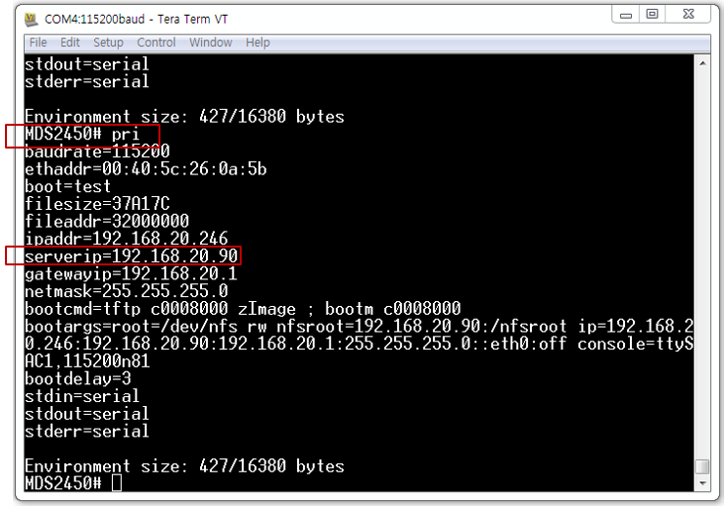

# 참고: Server(HOST) IP 설정방법(참고사항이므로 생략해도 상관없음, 만약 IP정보가 없으면 설정필요)

set serverip 192.168.20.90

save

-> Server(HOST) IP에 맞춰 로컬영역 네트워크를 설정한다.

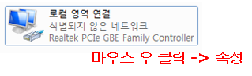

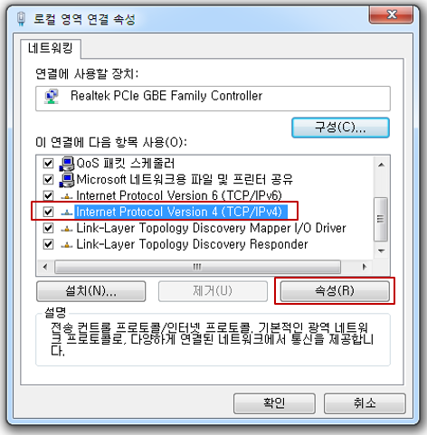

-> serverip 값에 맞춰 수정한다.

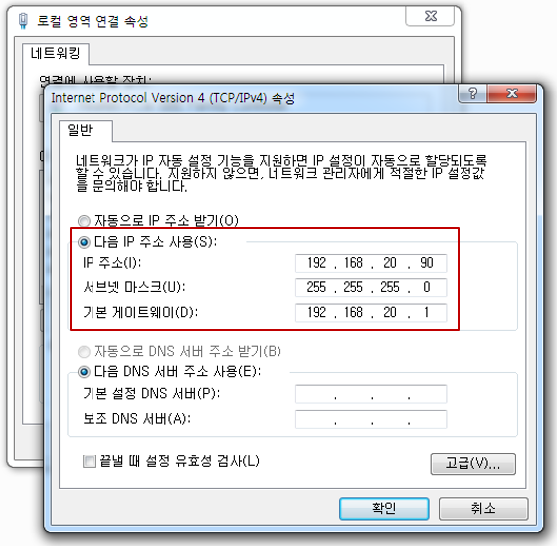

4. Windows용 TFTP Server 실행.

-> MDS2450(Target)에 다운로드 할 디렉터리를 만든 후 컴파일 한 결과물을 넣는다.(ex. D:\tftp)

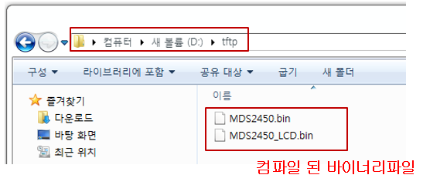

-> 본 문서 중 2번에서 압축 해제한 프로그램을 실행한다. (tftpd64.exe)

-> 이후 Server(HOST) IP에 맞춰 설정한다.

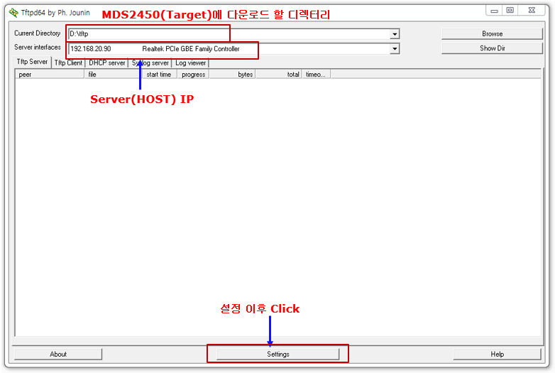

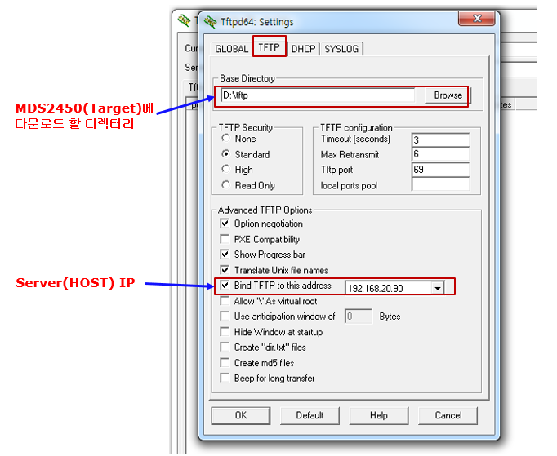

-> 본 문서의 3번에서 설정했던 로컬영역 네트워크 값에 맞춰 수정한다.

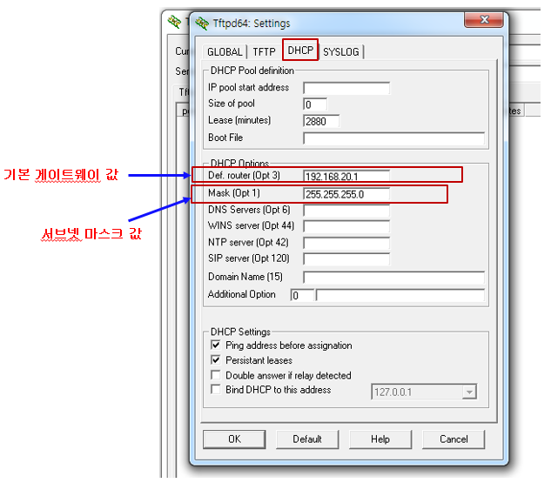

5. MDS2450(Target)에 다운로드 & 실행

-> Terminal에 Command를 입력한다. ( [cmd] [Target Memory Address] [File])

-> ex. Tftp 30000000 MDS2450_LCD.bin

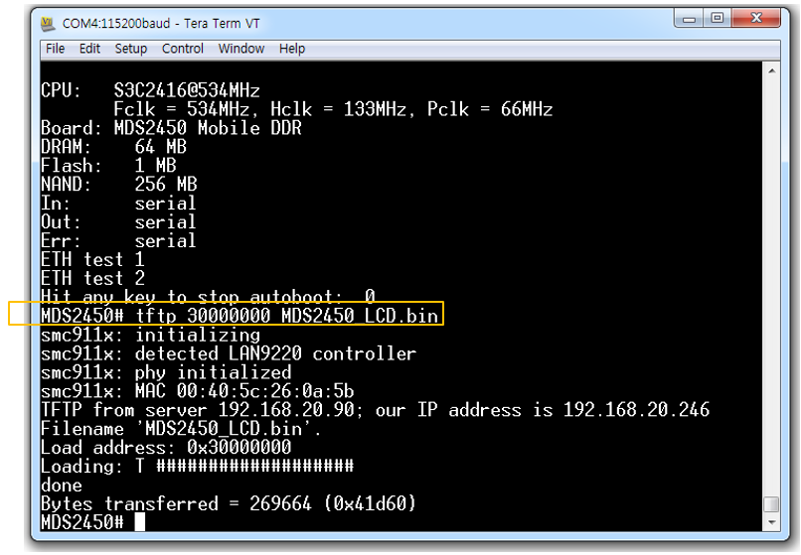

-> MDS2450(Target)에서 실행한다.

-> go 0x30000000

